«KELISHILGAN»
«INNOVATSIYA TEXNOLOGIYALARI MARKAZI» MChJ
BOSH DIREKTOR O‘RINBOSARI-
BOSH MUHANDIS
M. Xamidov
«_____» __________ 20 y.
«TASDIQLAYMAN»
«INNOVATSIYA TEXNOLOGIYALARI MARKAZI» MChJ
BOSH DIREKTORI
А.Аbdusattarov
«_____» __________ 20 y.

Машинка Ракова сарфланган маҳсулотларнинг
сарфи-меёр хужжати
№ т/р | Ҳом-ашё номи ва ярим тайёр маҳсулот номи  (рус тилида.) | Ўлчов бирлиги | Сарфланган хом-ашёлар миқдори |  |  | Фотосуратлар |  | Импорт / Местный / Локализация
 |  |  | Тайёр маҳсулот | Ҳом-ашё чиқиндиси | Умумий ҳом-ашё сарфи | Хом-ашё | Ярим тайор маҳсулот
 | Механика участкаси
 | Лист сталь Ст3  толшина 1 мм | кг | 0,21 | 0,09 | 0,3 | 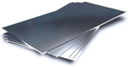 |  | Местный
 | Лист сталь Ст3  толшина 2 мм | кг | 1,07 | 0,43 | 1,5 |  |  | Местный
 | Лист сталь Ст3  толшина 2,5 мм | кг | 0,07 | 0,03 | 0,1 |  |  | Местный
 | Лист сталь Ст3  толшина 3 мм | кг | 0,74 | 0,26 | 1 |  |  | Местный
 | Лист сталь Ст3  толшина 4 мм | кг | 0,23 | 0,07 | 0,3 |  |  | Местный
 | Лист сталь Ст3  толшина 6 мм | кг | 0,39 | 0,01 | 0,4 |  |  | Местный
 | Лист сталь Ст3  толшина 8 мм | кг | 0,25 | 0,05 | 0,3 |  |  | Местный
 | Лист сталь Ст3  толшина 14 мм | кг | 0,05 | 0,05 | 0,1 |  |  | Местный
 | Лист сталь Ст20  толшина 20 мм | кг | 0,19 | 0,01 | 0,2 |  |  | Местный
 | Лист сталь Ст10  толшина 1 мм | кг | 0,12 | 0,01 | 0,13 |  |  | Местный
 | Лист сталь 65Г  толшина 0,8 мм | кг | 0,01 | 0,03 | 0,05 | 
 | Лист сталь 65Г  толшина 0,5 мм | кг | 0,014 | 0,004 | 0,018 |  |  | Местный
 | Круг сталь Ст3  $∅ 3$ | кг | 0,01 | 0,02 | 0,03 | 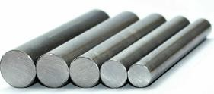 |  | Местный
 | Круг сталь Ст3  $∅ 4$ | кг | 0,01 | 0,02 | 0,03 |  |  | Местный
 | Круг сталь Ст3  $∅ 5$ | кг | 0,051 | 0,029 | 0,08 |  |  | Местный
 | Круг сталь Ст3  $∅ 6$ | кг | 0,02 | 0,03 | 0,05 |  |  | Местный
 | Круг сталь Ст3  $∅ 8$ | кг | 0,07 | 0,01 | 0,08 |  |  | Местный
 | Круг сталь Ст3  $∅ 10$ | кг | 0,1 | 0,05 | 0,15 |  |  | Местный
 | Круг сталь Ст3  $∅ 12$ | кг | 0,02 | 0,01 | 0,03 |  |  | Местный
 | Круг сталь Ст3  $∅ 14$ | кг | 0,16 | 0,02 | 0,18 |  |  | Местный
 | Круг сталь Ст3  $∅ 16$ | кг | 0,02 | 0,01 | 0,03 |  |  | Местный
 | Проволка пружина II класс  $$∅ 0.5$$ | кг | 0,00046 | 0,00014 | 0,0006 | 
 | Круг сталь 18 XГР  $∅ 7$ | кг | 0,01 | 0,005 | 0,015 | 
 | Круг сталь 20 XГР  $∅ 4$ | кг | 0,02 | 0,05 | 0,025 |  |  | Местный
 | Круг сталь 20Х13  $∅ 14$ | кг | 0,05 | 0,02 | 0,07 |  |  | Местный
 | Круг сталь 40-3ГП  $∅ 10$ | кг | 0,04 | 0,01 | 0,05 |  |  | Местный
 | Круг сталь 10  $∅ 2,5$ | кг | 0,00115 | 0,00015 | 0,00130 |  |  | Местный
 | Проволка пружина II класс  $$∅ 1$$ | кг | 0,002 | 0,0005 | 0,0025 | 
 | Круг сталь 08  $∅ 4$ | кг | 0,0055 | 0,0004 | 0,006 | 
 | Проволка сталь $∅ 3$ | кг | 0,0073 | 0,0007 | 0,008 | 
 | Фанера 18 мм | м2 | 0,017 |  | 0,017 | 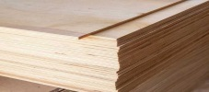
 | Фанера 5 мм | м2 | 0,40 | 0,10 | 0,50 | 
 | Винт М3х16 потайной головкой  Гост 17475-80  7 шт | кг | 0,00079 | 0,00021 | 0,00100 | 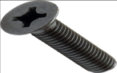 |  | Местный
 | Шруп 3.5х13 потайной головкой  Гост 1145-80  16 шт | кг | 0.00075 | 0,00015 | 0.00090 | 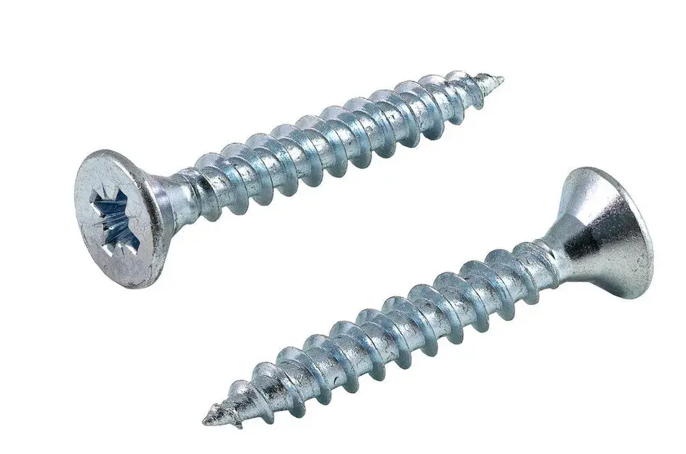 |  | Местный
 | Винт М5х25 полукруглавой  головкой Гост 17473-72  4 шт | кг | 0,0039 | 0,0011 | 0,0050 |  |  | Местный
 | Винт М4х6 полукруглавой  головкой Гост 17473-72  1 шт | кг | 0,0009 | 0,0009 | 0,0018 |  |  | Местный
 | Петля универсальная | шт | 2 |  | 2 | 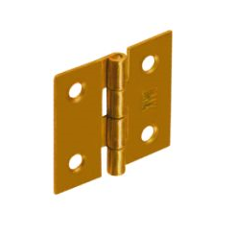 |  | Местный
 | Полиэфирная шпатлевка | кг | 0,05 | 0,04 | 0,09 | 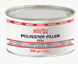 |  | Местный
 | Гвоздей 1.2х20  (16 шт) | кг | 0,00018 | 0,00003 | 0,00021 | 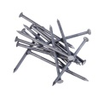 |  | Местный
 | Акриловий грунт  Грунтовка | кг | 0,11 | 0,09 | 0,20 | 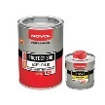 |  | Местный
 | Краска Хаки | кг | 0,12 | 0,08 | 0,20 | 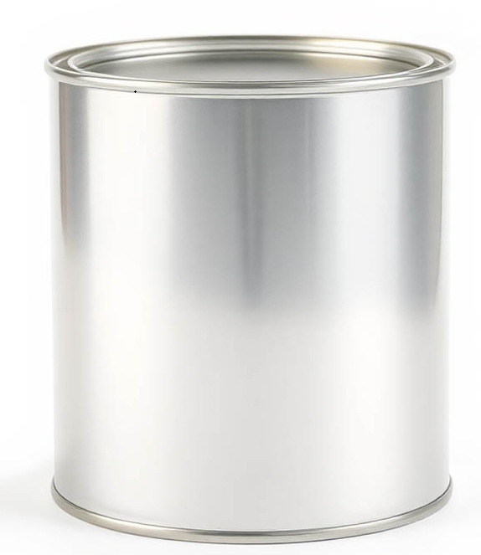 |  | Местный
Начальник отдел конструкторского и технологии – Главный конструктор |  | А. Мамаражабов
Начальник опытно-испытательного и производственного цеха –главный специалис |  | М. Захидов
Началник цеха |  | А. Соипов
Технолог  Конструктор |  | Савриев Ф  Абдурахмонов А

«KELISHILGAN»
«INNOVATSIYA TEXNOLOGIYALARI MARKAZI» MChJ
BOSH DIREKTOR O‘RINBOSARI-
BOSH MUHANDIS
M. Xamidov
«_____» __________ 20 y.
«TASDIQLAYMAN»
«INNOVATSIYA TEXNOLOGIYALARI MARKAZI» MChJ
BOSH DIREKTORI
А.Аbdusattarov
«_____» __________ 20 y.

Машинка Ракова сарфланган маҳсулотларнинг
сарфи-меёр хужжати
№ т/р | Ҳом-ашё номи ва ярим тайёр маҳсулот номи  (рус тилида.) | Ўлчов бирлиги | Сарфланган хом-ашёлар миқдори |  |  | Фотосуратлар |  | Импорт / Местный / Локализация
 |  |  | Тайёр маҳсулот | Ҳом-ашё чиқиндиси | Умумий ҳом-ашё сарфи | Хом-ашё | Ярим тайор маҳсулот
 | Механика участкаси
 | Сталь листовая х/т Ст.3пс  толшина 1 мм | кг | 0,21 | 0,09 | 0,3 |  |  | Местный
 | Сталь листовая х/т Ст.3пс  толшина 2 мм | кг | 1,5 | 0,54 | 1,554 |  |  | Местный
 | Сталь листовая х/т Ст.3пс  толшина 3 мм | кг | 0,74 | 0,26 | 1 |  |  | Местный
 | Сталь листовая х/т Ст.3пс  толшина 4 мм | кг | 0,4 | 0,2 | 0,6 |  |  | Местный
 | Сталь листовая х/т Ст.3пс  толшина 6 мм | кг | 0,27 | 0,03 | 0,3 |  |  | Местный
 | Сталь листовая х/т Ст.3пс  толшина 8 мм | кг | 0,42 | 0,05 | 0,45 |  |  | Местный
 | Сталь листовая х/т Ст.3пс  толшина 14 мм | кг | 0,05 | 0,05 | 0,1 |  |  | Местный
 | Сталь листовая х/т Ст.3пс  толшина 20 мм | кг | 0,210 | 0,01 | 0,220 |  |  | Местный
 | Сталь листовая х/т Ст.10пс  толшина 1 мм | кг | 0,12 | 0,01 | 0,13 |  |  | Местный
 | Сталь листовая Ст 65Г  толшина 0,8 мм | кг | 0,01 | 0,03 | 0,05 | 
 | Сталь листовая Ст 65Г  толшина 0,5 мм | кг | 0,014 | 0,004 | 0,018 |  |  | Местный
 | Сталь круглая г/к Ст.45$∂$  $∅ 3$ мм | кг | 0,023 | 0,007 | 0,03 |  |  | Местный
 | Сталь круглая г/к Ст.45$∂$  $∅ 4$ мм | кг | 0,03 | 0,01 | 0,04 |  |  | Местный
 | Сталь круглая г/к Ст.45$∂$  $∅ 5$ мм | кг | 0,051 | 0,009 | 0,06 |  |  | Местный
 | Сталь круглая г/к Ст.45$∂$  $∅ 6$ мм | кг | 0,02 | 0,03 | 0,05 |  |  | Местный
 | Сталь круглая г/к Ст.45$∂$  $∅ 8$ мм | кг | 0,07 | 0,01 | 0,08 |  |  | Местный
 | Сталь круглая г/к Ст.45$∂$  $∅ 10$ мм | кг | 0,15 | 0,01 | 0,16 |  |  | Местный
 | Сталь круглая г/к Ст.45$∂$  $∅ 12$ мм | кг | 0,03 | 0,005 | 0,035 |  |  | Местный
 | Сталь круглая г/к Ст.45$∂$  $∅ 14$ мм | кг | 0,32 | 0,08 | 0,4 |  |  | Местный
 | Сталь круглая г/к Ст.45$∂$  $∅ 16$ мм | кг | 0,03 | 0,005 | 0,035 |  |  | Местный
 | Сталь круглая 18 XГР  $∅ 7$ | кг | 0,02 | 0,005 | 0,025 | 
 | Эбонит стержень 25 мм | кг | 0.055 | 0.145 | 0.2
 | Проволка пружина Ст65Г  II класс $∅ 0.5$ | кг | 0,001928 | 0,000072 | 0,002 | 
 | Проволка пружина Ст65Г  II класс $∅ 1$ | кг | 0,002 | 0,0005 | 0,0025
 | Сталь круглая х/т Ст 08  $∅ 4 мм$ | кг | 0,0055 | 0,0004 | 0,006 | 
 | Фанера 18 мм | м2 | 0,017 |  | 0,017 | 
 | Фанера 5 мм | м2 | 0,40 | 0,10 | 0,50 | 
 | Винт М3х16 потайной головкой  Гост 17475-80  7 шт | кг | 0,00079 | 0,00021 | 0,00100 |  |  | Местный
 | Шруп 3.5х13 потайной головкой  Гост 1145-80  16 шт | кг | 0.00075 | 0,00015 | 0.00090 |  |  | Местный
 | Винт М5х25 полукруглавой  головкой Гост 17473-72  4 шт | кг | 0,0039 | 0,0011 | 0,0050 |  |  | Местный
 | Винт М4х6 полукруглавой  головкой Гост 17473-72  1 шт | кг | 0,0009 | 0,0009 | 0,0018 |  |  | Местный
 | Петля универсальная | шт | 2 |  | 2 |  |  | Местный
 | Полиэфирная шпатлевка | кг | 0,05 | 0,04 | 0,09 |  |  | Местный
 | Гвоздей 1.2х20  (16 шт) | кг | 0,00018 | 0,00003 | 0,00021 |  |  | Местный
 | Акриловий грунт  Грунтовка | кг | 0,11 | 0,09 | 0,20 |  |  | Местный
 | Краска Хаки | кг | 0,2 | 0,2 | 0,4 |  |  | Местный
 | Розваритель Р4 | кг | 0.035 |  | 0.035
Начальник отдел конструкторского и технологии – Главный конструктор |  | А. Мамаражабов
Начальник опытно-испытательного и производственного цеха –главный специалис |  | М. Захидов
Началник цеха |  | А. Соипов
Технолог  Конструктор |  | Савриев Ф  Абдурахмонов А

